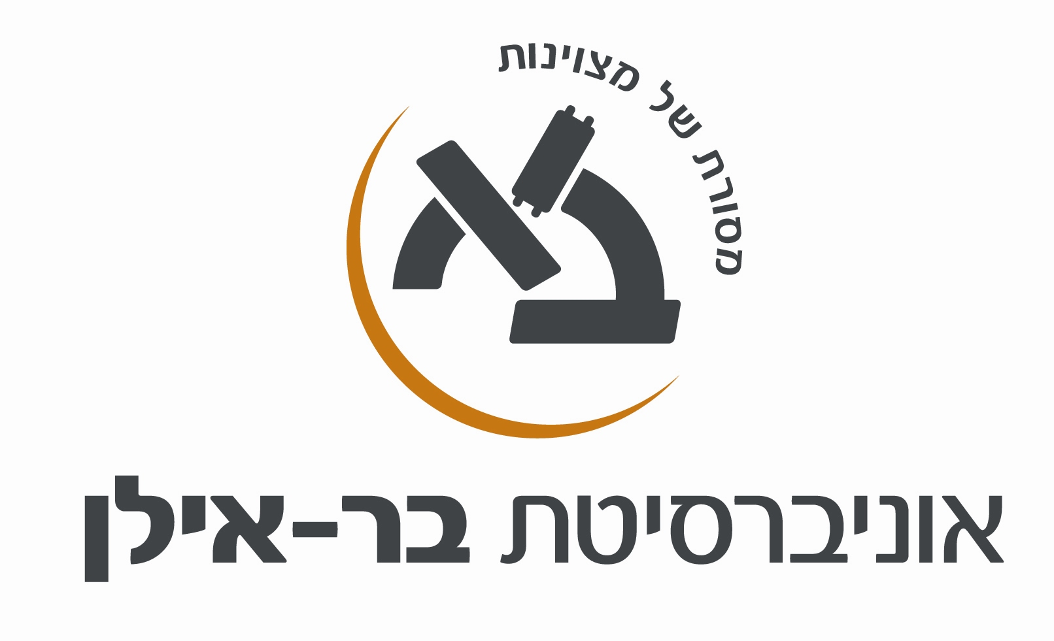
תאריך עדכון: 21.2.2016

שם ומספר הקורס: היבטים משפטיים בניהול טכנולוגיות
שם המרצה: עו"ד דן אור-חוף
סוג הקורס: (שיעור)
שנת לימודים: תשע"ו סמסטר: קיץ היקף שעות: 2
אתר הקורס באינטרנט:

- מטרות הקורס (מטרות על / מטרות ספציפיות):

הקורס מיועד להכרת האתגרים המשפטיים המודרניים של ניהול טכנולוגיות.

ב. תוכן הקורס: (רציונל, נושאים)

הקורס נועד לאפשר היכרות עם עולם התוכן המשפטי שכל מנהל בחברה טכנולוגית צריך להכיר ובכלל זה, חוזים אלקטרוניים ועסקאות מקוונות, זכויות יוצרים, מאגרי מידע, סודות מסחר, שיווק ודיוור, מיתוג ומוניטין, הגנת הפרטיות ועוד – כל זאת לצד מאפיינים מודרניים של ניהול נכסים ארגוניים ופיתוח טכנולוגי, כדוגמת שירותי ענן, קוד פתוח וה'אינטרנט של הדברים'.

מהלך השיעורים: (שיטות ההוראה, שימוש בטכנולוגיה, מרצים אורחים)

הקורס ישלב הרצאות פרונטאליות עם דיונים, ניתוח אירועים, סימולאציות ושתי הרצאות אורח.

תכנית הוראה מפורטת לכל השיעורים: (רשימה או טבלה כדוגמת המצ"ב)

מס' השיעור | נושא השיעור | קריאה נדרשת | הערות
 | מבוא לעולם המשפטי של ניהול טכנולוגיות | - Gartner: Top Strategic Technology Trends for 2016 http://www.forbes.com/pictures/hedk45ifd/10-internet-of-things-a/
 | חוזים טכנולוגיה – רכש, רישוי ושירותים | - WIPO – Exchanging Value – Negotiating Licensing Agreements http://bit.ly/1QS7hsQ  - WIPO – Overview of Contractual Agreements for the Transfer of Technology. http://bit.ly/1Tt7Qyj
 | זכויות יוצרים – כללי בסיס והאינטרנט | - חוק זכות יוצרים, התשס"ח – 2007, סעיפים 4, 5, 11-17, 19, 33-35, 37, 38, 45-46.  - דה מרקר ישלם למעריב 3.3 מיליון ש"ח. אתר העין השביעית, 12.6.2013. http://www.the7eye.org.il/67633  - בחר גופן: ביהמ"ש פסק פיצויים של 800 אלף שקל בגין הפרת יוצרים של הגופן "הדסה". אתר דה מרקר: http://www.themarker.com/law/1.2692582  - Oracle Wins $1.3 Billion From SAP in Downloading Case. Bloomberg.com http://www.bloomberg.com/news/articles/2010-11-23/sap-must-pay-oracle-1-3-billion-over-unit-s-downloads
 | מרישוי קנייני למודלים מודרניים של פיתוח שיתופי – על הסדרת השימוש בתוכן ובתוכנה | - A proprietary sample license - McAfee End User License Agreement - http://www.mcafee.com/us/resources/legal/end-user-license-agreements-en-us.pdf  - Creative Commons Licenses - https://creativecommons.org/licenses/  - The Free Software Foundation - http://www.fsf.org/about  - Open Source Initiative – Open Source Licenses - https://opensource.org/licenses  - Proprietary Software Definition: https://www.techopedia.com/definition/4333/proprietary-software
 | מאגרי מידע כנכס ארגוני | - גזל סוד מסחרי – חוק עוולות מסחריות, התשנ"ט – 1999, סעיפים 5-10.  - ע"א 8485/08 The FA Premier League Ltd. נ' המועצה להסדר ההימורים בספורט, ניתן ב- 14.3.2010.  - רע"א 2516/05 מעריב - הוצאת מודיעין בע"מ נ' חברת אול יו ניד בע"מ (7.5.2006).  - רע"א 8304/09 בזק החברה הישראלית לתקשורת בע"מ נ' דפי זהב בע"מ (1.12.2009)
 | פטנטים – מבוא והיכרות עם הפרקטיקה. | - חוק הפטנטים, תשכ"ז – 1967, סעיפים 2, 3, 4 ו – 5, 132 – 134, 82-86.  - PWC – 2015 Patent Litigation Study - https://www.pwc.com/us/en/forensic-services/publications/assets/2015-pwc-patent-litigation-study.pdf  - רשות הפטנטים – הוראות עבודה בחינת בקשה לפטנט – מהי אמצאה כשירת פטנט? | הרצאת אורח
 | המעבר לשירותי ענן – אתגרים ופתרונות | - Article 29 Data Protection Working Party – Opinion 05/2012 on Cloud Computing. Available at: http://ec.europa.eu/justice/data-protection/article-29/documentation/opinion-recommendation/files/2012/wp196_en.pdf  - בנק ישראל – ניהול סיכונים בסביבת מחשוב ענן. http://bit.ly/1Q8ZCdw  - משרד האוצר, אגף שוק ההון, ביטוח וחיסכון – ניהול סיכוני אבטחת מידע בגופים מוסדיים – טיוטה (11.10.2015) http://bit.ly/216osBT
 | הגנת מידע ופרטיות – כללי בסיס וניהול ארגוני | - רע"א 4447/07 רמי מור נ' ברק אי.טי.סי (פסק דין מיום 25.3.2010). פסק הדין זמין ב: http://elyon1.court.gov.il/files/07/470/044/p10/07044470.p10.htm, סעיפים 13 – 21 לפסק הדין.  - חוק הגנת הפרטיות, התשמ"א – 1981, סעיפים 1, 2, 7, 8.  - חוק יסוד: כבוד האדם וחירותו, ס' 7.  - מיכאל בירנהק, שליטה והסכמה: הבסיס העיוני של הזכות לפרטיות, משפט וממשל י"א תשס"ח 11. פרק ג' – פרטיות כשליטה.
 | הגנת מידע אישי – מגמות עולמיות ואתגרים מודרניים | - עומר טנא, חוק המאגר הביומטרי, סיכונים והזדמנויות, המשפט יז (2), תשע"ג, 421 – 467. זמין ב: http://hamishpat.colman.ac.il/files/03_2013/tene.pdf  - Tene, Omer and Polonetsky, Jules, Big Data for All: Privacy and User Control in the Age of Analytics (September 20, 2012). 11 Northwestern Journal of Technology and Intellectual Property 239 (2013). Available at: http://papers.ssrn.com/sol3/papers.cfm?abstract_id=2149364. P. 13-19 (Big data – big concerns).
 | אתגרי הסייבר | - Cert-IL – המרכז הלאומי להתמודדות עם איומי סייבר – סיכוני סייבר לארגון https://cert.gov.il/Managers/Pages/CyberRisks.aspx  - The 9 Biggest Data Breaches of All Times: http://www.huffingtonpost.com/entry/biggest-worst-data-breaches-hacks_us_55d4b5a5e4b07addcb44fd9e  Time.com - These 5 Facts Explain the Threat of Cyber Warfare - http://time.com/3928086/these-5-facts-explain-the-threat-of-cyber-warfare/ | הרצאת אורח
 | ה'אינטרנט של הדברים' – המציאות של 'מחר' שמתהווה כבר כיום | - How long will it take for the Internet of Things Hello Barbie to be hacked? http://www.networkworld.com/article/2885757/microsoft-subnet/how-long-will-it-take-for-internet-of-things-hello-barbie-to-be-hacked.html  - EU Article 29 Working Party – Opinion 8/2014 on the Recent Developments of the Internet of Things [16.9.2014]. http://bit.ly/1smejQi
 | מוניטין ומיתוג – על סימני מסחר והלכות מסחר הוגן | - פקודת סימני המסחר [נוסח חדש], תשל"ב – 1972, סעיפים 1 (הגדרת "סימן מסחר" , "סימן מסחר מוכר היטב" ו"הפרה"), 8(א), 46, 46א.  - חוק עוולות מסחריות, תשנ"ט – 1999, סעיפים 1, 2, 3 ו – 4.  - "מתאים לי" הפסידה ל"קרייזי ליין" בקרב על גוגל http://www.ynet.co.il/articles/0,7340,L-3284833,00.html  - דב קליין יחזיר לרשת פרופורציה וגוגל 50 אלף שקל. http://www.calcalist.co.il/local/articles/0,7340,L-3608895,00.html
 | שיווק ודיוור | - סעיף 30א לחוק התקשורת (בזק ושידורים) (תיקון מס' 40), התשס"ח–2008 ("חוק דואר הזבל").  - חוק הגנת הצרכן, התשמ"א – 1981, סעיף 2.  - חוק הגנת הפרטיות, התשמ"א – 1981 – סעיפים 17ד – 17ו.

ג. חובות הקורס:

דרישות קדם: אין
חובות / דרישות / מטלות: בחינה – 100% מהציון.
מרכיבי הציון הסופי (ציון מספרי / ציון עובר): ציון מספרי.

ד. ביבליוגרפיה: (רשות)
- חוק יסוד: כבוד האדם וחירותו
- מיכאל בירנהק, מרחב פרטי, הזכות לפרטיות בין משפט לטכנולוגיה, נבו, תשע"א-2011.
- טיוטת תקנות הגנת הפרטיות (אבטחת מידע):
- http://www.justice.gov.il/Units/ilita/MainDocs/shlav2.pdf
- חוק החוזים האחידים, התשמ"ב -1982
- חוק כרטיסי חיוב, התשמ"ו-1986
- טל זרסקי ושמואל בכר, על הסדרה ראויה של חוזים צרכנים מקוונים: בין קידום המסחר המקוון להגנת הצרכן, מחקרי משפט כה, 431. http://weblaw.haifa.ac.il/he/Faculty/Zarsky/Publications/hasdara.pdf
- תמר קלהורה, הצעת חוק מסחרי אלקטרוני, מטרות ועקרונות (טיוטה). http://law.huji.ac.il/upload/kalhora.pdf
- תקנות שיוויון זכויות לאנשים עם מוגבלות (התאמות נגישות לשירות), התשע"ג – 2013, סעיף 35 (הנגשת אתרי אינטרנט).
- איגוד האינטרנט הישראלי – יישוב סכסוכי שמות מתחם (דומיינים) – IL-DRP - http://en.isoc.org.il/domains/ildrp.html
- WIPO – Trademarks – global survey 2015 - http://bit.ly/1QtgcHa

חומר מחייב למבחנים: החומר שנלמד בכתה.

